Дополнительная образовательная программа

по математике
«Игралочка»
для детей (4-7 лет)
срок реализации программы 3 года

Руководители кружка: Курнашёва Ольга Евгеньевна,
Поздеева Светлана Владимировна –
воспитатели высшей квалификационной категории.

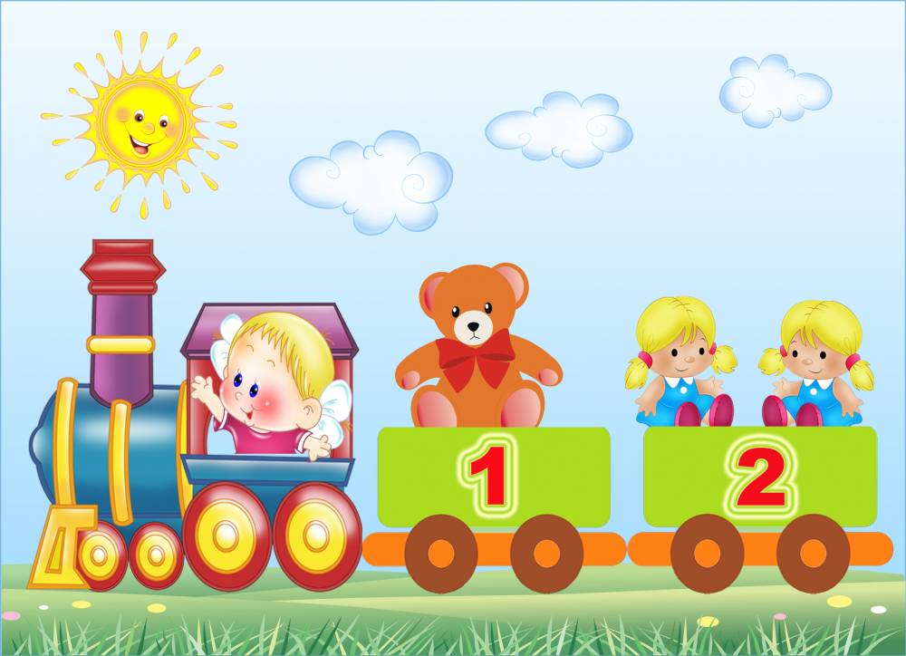
Цель программы: Формирование мотивации учения, ориентированной на удовлетворение познавательных интересов, радость творчества.
Особенности программы: Ведущей деятельностью дошкольников является игра. Поэтому занятия являются системой дидактических игр, в процессе которых дети исследуют проблемные ситуации, выявляют существенные признаки и отношения, делают открытия. Большое внимание в программе уделяется развитию вариативного мышления, воображения и творческих способностей ребенка. Дети не просто исследуют различные математические объекты, а придумывают образы чисел, цифры, геометрические фигуры.

Режим организации занятий: 1 раз в неделю (20 минут - средний возраст, 25-30 минут - старший).

Дидактическая основа организации занятий:
- принцип психологической комфортности
- принцип деятельности
- принцип минимакса (обеспечивается возможность продвижения каждого ребенка своим темпом)
- принцип вариативности
- принцип непрерывности и творчества

Ожидаемый результат:
Предполагается продвижение детей в развитии мышления, речи, психических функций, формировании у них познавательных интересов, коммуникативных умений и творческих способностей .

Форма подведения итога:
Открытые занятия для родителей

